Helyesbítő számla készítése
Számla helyesbítésének elindítása történhet listából és menüből is

Helyesbítő számla elkészítése
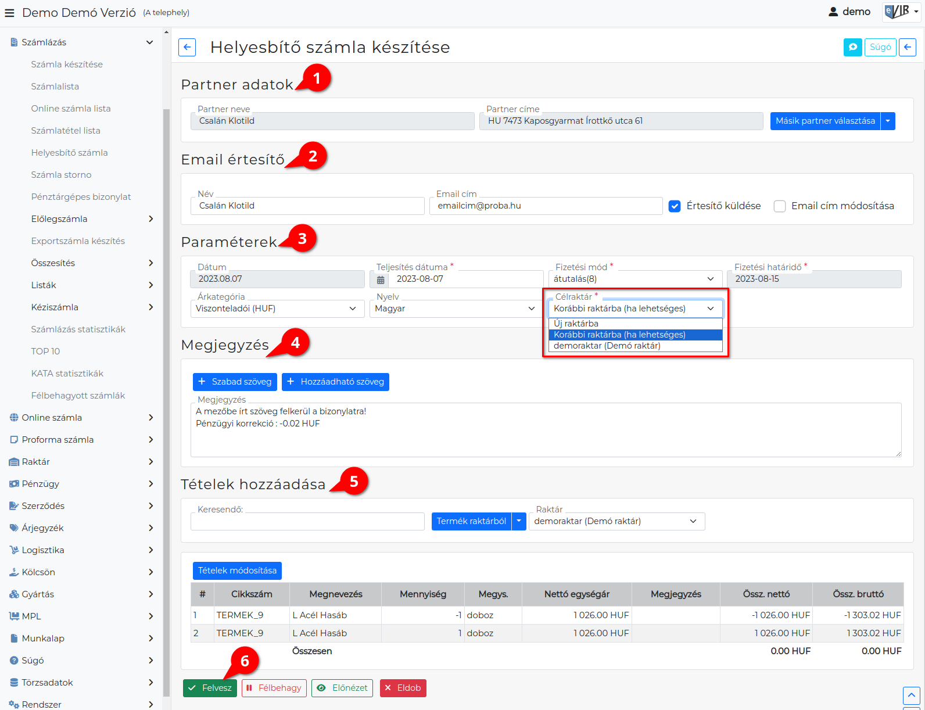
Mindkét esetben a rendszer megmutatja a helyesbítendő számla adatait:
- Partner adatokat
- Email értesítő Mivel a partner a helyesbítő számlánál már adott az email küldés terület megjelenik!
- Paraméterek:
  - Dátum (Nem módosítható, a rendszer állítja be)
  - Teljesítés dátuma: A helyesbítő számla teljesítés dátuma a javítás időpontja.
  - Fizetési mód
  - Fizetési határidő (a fizetési módnak megfelelően)
  - Árkategória
  - Célraktár
A termék raktárból került a számlára, akkor a helyesbítő művelet a legördülőben kiválasztott módon működik, azaz:
    - Új raktár esetén a rendszer létrehoz egy új raktárat, aminek a neve megegyezik a bizonylat számával, és ebbe kerülnek a termékek. Ez olyan esetben célravezető, ha pl. ugyan azokat a termékeket egy másik bizonylatra szeretnénk tenni.
    - Korábbi raktárba esetén a rendszer megpróbálja ugyan abba a raktárba visszahelyezni a terméket ahonnan a bizonylatra került. Ha nem sikerül (mert pl. már megszűnt a raktár) akkor a főraktárba helyezi el.
    - Főraktár: a rendszer alapértelmezett raktárába helyezi a termékeket függetlenül attól, hogy melyik raktárból kerültek a bizonylatra.
    - Egy kiválasztott raktár: a rendszer számára elérhető raktárak közül szabadon lehet választani egyet
- Megjegyzés írása
- Tételek hozzáadása
Az eredeti számla tételei betöltésre kerülnek, lehetőséget biztosítva a helyes mennyiségek kiválasztására. A rendszer lehetőséget biztosít a helyesbítő tételeken felül még további tételek hozzáadására.
A rendszerbeállításoktól függően vagy szerepelnek az eredeti számla tételei negatív előjellel, majd pedig a helyes tételek pozitív mennyiségekkel, vagy pedig kizárólag a módosított tételek.
- | Felvesz | gombra kell kattintani a helyesbítéshez.
Elkészül a helyesbítő számla és PDF kerül generálásra, amit a cég ügyviteli folyamatainak megfelelően kell tovább kezelni.
Egy gazdasági esemény vonatkozásában több helyesbítést is el lehet végezni, csupán annyi a megszorítás, hogy minden esetben a helyesbítő-lánc legutolsó bizonylatát lehet tovább helyesbíteni.
A teljes számla-láncolat (eredeti + helyesbítő számlák) együttesen határozzák meg a fizetendő összeget.
Kapcsolódó oldalak:
- A bizonylat készítésről általánosságban itt lehet olvasni: Bizonylat készítés
- Számla helyesbítés, stornó
- Bizonylat sztornózás
- Bizonylat készítés

